SmartOrder点餐系统
公共模块实训
企业体验案例
（v1.0）

中软国际 • 宅客学院

版权申明
本文档包含了来自中软国际教育集团宅客学院的技术和商业信息，提供给中软国际教育集团的客户或合作伙伴使用。接受本文档表示同意对其内容保密并且未中软国际教育集团宅客学院书面认可，不得复制、泄露或散布本文档的全部或部分内容。
本文档及其描述的产品受有关法律的版权保护，对本文档内容的任何形式的非法复制，泄露或散布，将导致相应的法律责任。
中软国际教育集团保留在不另行通知的情况下修改本文档的权利，并保留对本文档内容的解释权。



公司地址：北京市海淀区科学院南路2号融科资讯中心C座北楼12层
联系方式：400-026-2122

修订号 | 日期 | 描述 | 修订者 | 批准人/日期
 | 2017年6月29日 | 公共模块实训 | 赵伟

目 录
第01节 功能业务结构说明 7
1. 前提条件 7
2. 任务描述 7
3. 实现步骤 7
4. 实现思路 7
5. 关联技术 7
6. 实现指导 7
步骤01:了解系统的功能模块 7
步骤02:功能拓扑图 7
7. 提升扩展 8
第02节 创建项目工程 9
1. 前提条件 9
2. 任务描述 9
3. 实现步骤 9
4. 实现思路 9
5. 关联技术 9
6. 实现指导 9
步骤01:新建project 9
步骤02:配置Dynamic Web Project 10
步骤03:Configure project 10
步骤04:Web Module配置 11
第03节 SSH配置 12
1． 前提条件 12
2． 任务描述 12
3． 实现步骤 12
4． 实现思路 12
5． 关联技术 12
6． 实现指导 12
步骤01:集成applicationContext.xml 12
步骤02:集成struts.xml 13
步骤03:集成hibernate.cfg.xml 14
步骤04:集成log4j.properties 15
步骤05:配置web.xml 16
步骤06:配置spring.tld和spring-form.tld 17
第04节 添加配置jar包 19
1． 前提条件 19
2． 任务描述 19
3． 实现步骤 19
4． 实现思路 20
5． 关联技术 20
6． 实现指导 20
步骤01:配置路径 20
步骤02:配置Java Build Path 20
步骤03:Add Extenal JARs 21
步骤04:拷贝jar包 22
第05节 添加实体 22
1． 前提条件 22
2． 任务描述 22
3． 实现步骤 23
4． 实现思路 23
5． 关联技术 23
6． 实现指导 23
步骤01:添加包 23
步骤02:添加实体Dishesinfo 24
步骤03:添加Dishesinfo.hbm.xml 27
步骤04:添加vo实体类Cart 29
步骤05:添加vo实体类Orderinfo 32
步骤06:添加vo实体类Userinfo 33
步骤07:添加vo实体类Dishesinfo 34
第06节 项目布局 35
1． 前提条件 35
2． 任务描述 35
3． 实现步骤 35
4． 实现思路 36
5． 关联技术 36
6． 实现指导 36
步骤01:建立项目目录结构 36
步骤02:Java代码存放包路径 36
步骤03:页面存放路径 37

第01节 功能业务结构说明

前提条件
了解项目需求说明

任务描述
了解点餐系统的功能模块，画出系统的功能拓扑图。

实现步骤
步骤01:了解系统的功能模块；
步骤02:根据系统功能，画出功能拓扑图；

实现思路
无

关联技术
无

实现指导

步骤01:了解系统的功能模块
阅读下面文档了解扫雷的背景
点餐系统主要包括四大功能模块：公告功能功能，管理员功能，后厨人员功能，餐厅服务员功能。每个角色的权限不同，所展现的功能列表也不相同。公告功能主要是通过菜品名/密码/验证码登录并且进行权限判定，防止非法请求等。餐厅管理员功能主要是公告功能/公告功能/实时公告发布/订单详情查看/订单结账与取消/历史经营数据查看。后厨人员功能主要是接收实时公告/接受点餐信息/菜品烹饪确认/发布传菜推送消息。点餐服务员功能主要是接收实时公告/接收实时传菜推送信息/浏览菜品/点餐/发送买单请求。

步骤02:功能拓扑图
详见下图系统功能拓扑图：
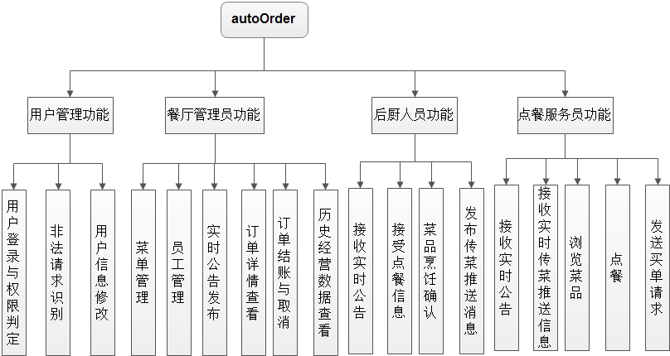
图-1：系统功能拓扑图

提升扩展
使用网页浏览器，访问百度首页（http://www.baidu.com）,并输入“互联网点餐系统”关键字，选择感兴趣的页面阅读。

第02节 创建项目工程

前提条件
安装好项目工具

任务描述
在eclipse上创建新项目OrderSys，搭建项目框架。

实现步骤
步骤01:新建project；
步骤02:配置Dynamic Web Project；
步骤03:Configure project；
步骤04:Web Module配置；

实现思路
新建项目，按照向导安装。

关联技术
无

实现指导

步骤01:新建project
打开eclipse，工具栏中点击【File】选择【New】选择【Dynamic Web Project】，如下图：
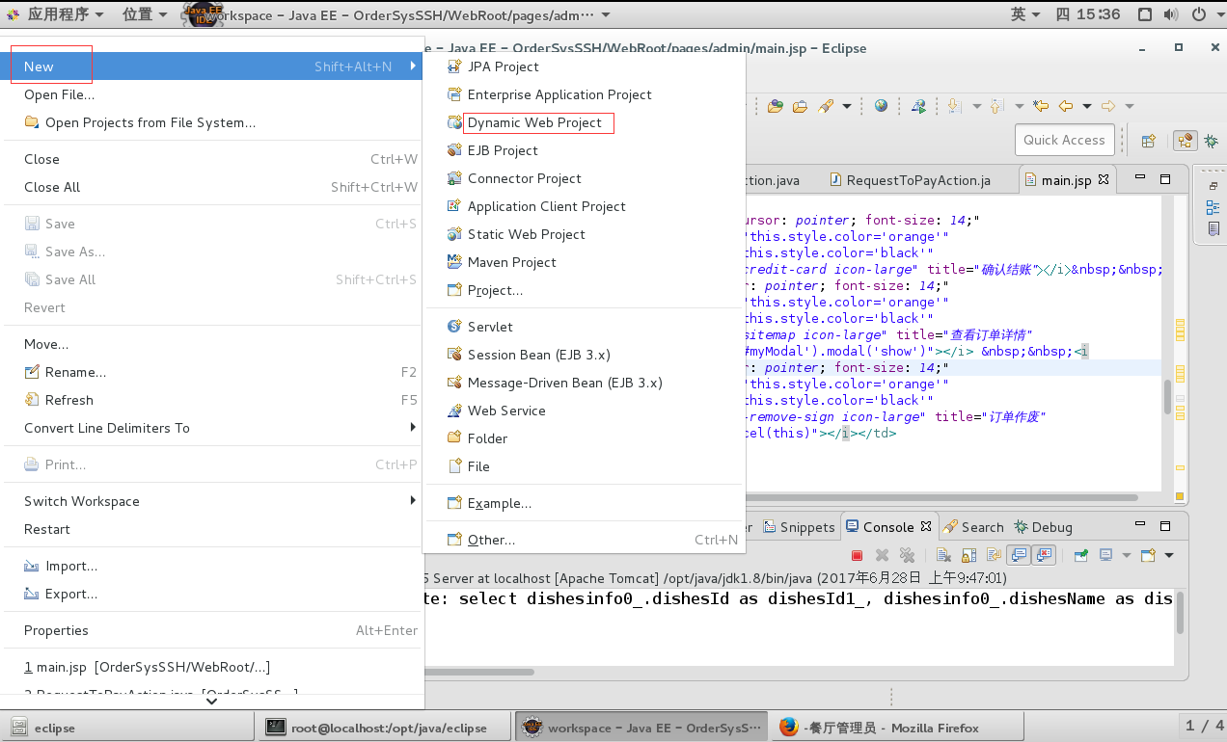
图-2：新建project

步骤02:配置Dynamic Web Project
进入Dynamic Web Project页面，输入【Project name】为OrderSys，项目地址选中默认的【Use default location】的复选框，Target runtime选择【Apache Tomcat v8.5】,其它的默认，点击【Next】继续。
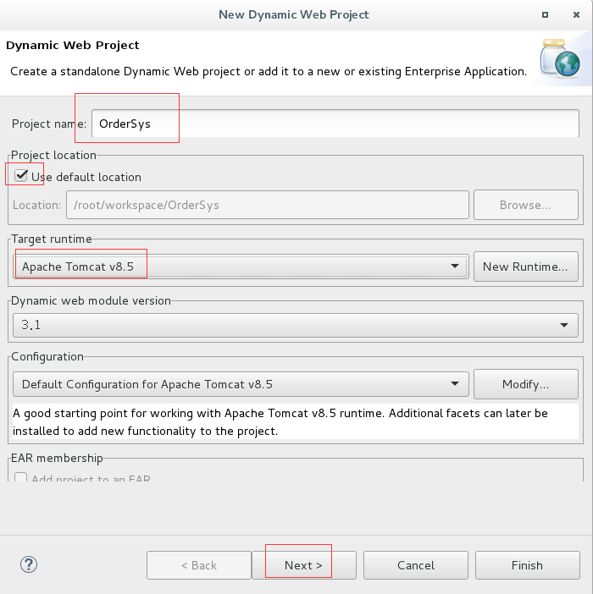
图-3：Dynamic Web Project

步骤03:Configure project
点击【Next】后进入Configure project for building a Java application页面，如下图：
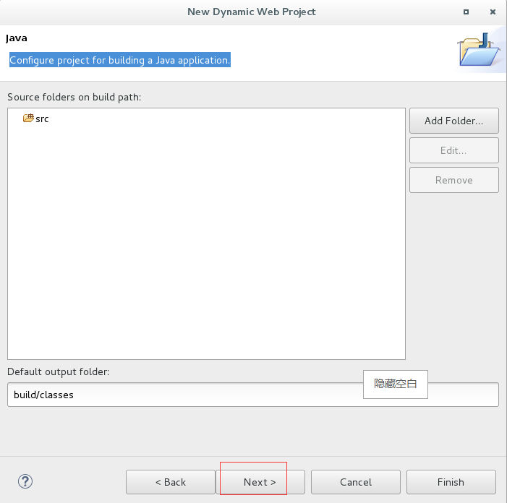
图-4：Configure project

步骤04:Web Module配置
点击【Next】后，进入Web Module页面，默认设置，点击【Finish】完成新建项目配置。如下图：
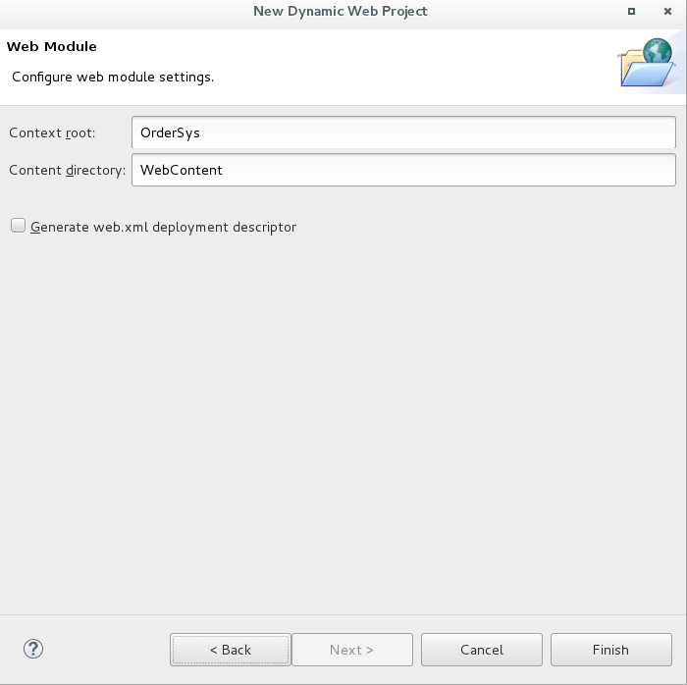
图-5：Web Module

提升扩展
无

第03节 SSH配置

前提条件
完成上面第02节的操作

任务描述
添加SSH的配置文件

实现步骤
步骤01:集成Spring的applicationContext.xml；
步骤02:集成struts.xml；
步骤03:集成hibernate.cfg.xml；
步骤04:集成log4j.properties；
步骤05:配置web.xml；
步骤06:配置spring.tld和spring-form.tld；

实现思路
集成SSH项目所需的的xml配置文件

关联技术
xml

实现指导

步骤01:集成applicationContext.xml
applicationContext.xml头文件主要设置编码，示例代码如下：
<?xml version="1.0" encoding="UTF-8"?>
示例-1：设置编码
定义<beans>属性，xmlns定义xml的命名空间，xmlns:xsi定义命名空间的属性值，xsi:schemaLocation是xsi的一个属性，找到xml的配置实例，一般是成对出现，示例代码如下：
<beans xmlns="http://www.springframework.org/schema/beans"
xmlns:xsi="http://www.w3.org/2001/XMLSchema-instance" xmlns:p="http://www.springframework.org/schema/p"
xsi:schemaLocation="http://www.springframework.org/schema/beans http://www.springframework.org/schema/beans/spring-beans-3.1.xsd">
</beans>
示例-2：设置xml属性
SessionFactory，指的是负责创建Session的核心接口。Hibernate核心接口SessionFactory接口，负责初始化Hibernate。示例代码如下：
<bean id="sessionFactory"
class="org.springframework.orm.hibernate4.LocalSessionFactoryBean">
<property name="configLocation" value="classpath:hibernate.cfg.xml">
</property>
</bean>
示例-3：设置SessionFactory
把Session工厂注入给hibernateTemplate，示例代码如下：
<bean id="template" class="com.chinasofti.util.hib4.template.Hibernate4Template">
<property name="factory" ref="sessionFactory"></property>
</bean>
示例-4：设置hibernateTemplate

步骤02:集成struts.xml
struts.xml文件主要负责管理应用中的Action映射，及Action处理结果和物理资源之间的映射关系。
在struts.xml文件中package元素用于定义包配置，每个package元素定义了一个包配置。 Name为必填属性，用来指定包的名字。extends可选属性，用来指定该包继承其他包。namespace可选属性，用来指定该包的命名空间。
<package name="default" namespace="/" extends="struts-default">
</package>
示例-5：设置package
<constant>属性表示指定了资源文件的放置在classes目录下，如下示例基本名是order，文件名为struts.action.extension，存放一些struts的扩展。示例代码如下：
<constant name="struts.action.extension" value="order"></constant>
<constant name="struts.devMode" value="true"></constant>
示例-6：设置constant
<action>的配置，在以后的模块实训中体现。

步骤03:集成hibernate.cfg.xml
数据库连接配置，示例代码如下：
<property name="connection.url">
jdbc:mysql://127.0.0.1:3306/ordersys
</property>
<property name="connection.username">root</property>
<property name="connection.password">123456</property>
<property name="connection.driver_class">
com.mysql.jdbc.Driver
</property>
<property name="dialect">
org.hibernate.dialect.MySQLDialect
</property>
示例-7：数据库连接配置
显示hibernate在运行时候执行的sql语句的一些配置，示例代码如下：
<property name="hibernate.current_session_context_class">
thread
</property>
<property name="hibernate.show_sql">true</property>
示例-8：显示sql语句配置
加载所有映射，示例代码如下：
<mapping resource="com/chinasofti/ordersys/entity/Orderdishes.hbm.xml" />
<mapping resource="com/chinasofti/ordersys/entity/Dishesinfo.hbm.xml" />
<mapping resource="com/chinasofti/ordersys/entity/Userinfo.hbm.xml" />
<mapping resource="com/chinasofti/ordersys/entity/Roleinfo.hbm.xml" />
<mapping resource="com/chinasofti/ordersys/entity/Orderinfo.hbm.xml" />
示例-9：加载映射

步骤04:集成log4j.properties
配置log4j的步骤如下：
1.在应用程序中使用log4j。
2.把log4j-*.*jar放入CLASSPATH变量中。
3.新建一个配置文件log4j.properties，放于src文件下。
示例-10：配置log4j的步骤
新建log4j的配置文件信息，代码如下：
# Set root logger level to WARN and append to stdout
log4j.rootLogger=WARN, stdout, error
#WARN\u4E3Alog\u8F93\u51FA\u7EA7\u522B\uFF0Cstdout\uFF0Cerror\u4E3A\u8BE5log\u7684\u522B\u540D\uFF0C\u4E0B\u9762\u5C06\u7528\u5230
log4j.appender.stdout=org.apache.log4j.ConsoleAppender
log4j.appender.stdout.layout=org.apache.log4j.PatternLayout
# Pattern to output the caller's file name and line number.
log4j.appender.stdout.layout.ConversionPattern=%d %5p (%c:%L) - %m%n
# Print only messages of level ERROR or above in the package noModule.
log4j.logger.noModule=FATAL
# OpenSymphony Stuff
log4j.logger.com.opensymphony=INFO
log4j.logger.com.opensymphony.webwork=DEBUG
# Spring Stuff
log4j.logger.org.springframework=INFO
###################################
# CONSOLE #
log4j.appender.console=org.apache.log4j.ConsoleAppender
log4j.appender.console.layout=org.apache.log4j.PatternLayout
log4j.appender.console.layout.ConversionPattern=(%F:%L)|%m%n
log4j.appender.errorcsle=org.apache.log4j.ConsoleAppender
log4j.appender.errorcsle.layout=org.apache.log4j.PatternLayout
log4j.appender.errorcsle.layout.ConversionPattern=%-5p(%F:%L)|%m%n log4j.appender.errorcsle.Threshold=ERROR
示例-11：log4j.properties

步骤05:配置web.xml
xml包含头文件，代码如下：
<?xml version="1.0" encoding="UTF-8"?>
<web-app xmlns:xsi="http://www.w3.org/2001/XMLSchema-instance"
xmlns="http://java.sun.com/xml/ns/javaee" xmlns:web="http://java.sun.com/xml/ns/javaee/web-app_2_5.xsd"
xsi:schemaLocation="http://java.sun.com/xml/ns/javaee http://java.sun.com/xml/ns/javaee/web-app_2_5.xsd"
id="WebApp_ID" version="2.5">
示例-12：web.xml头文件
针对struts2的配置，代码如下：
<filter>
<filter-name>struts2</filter-name>
<filter-class>org.apache.struts2.dispatcher.ng.filter.StrutsPrepareAndExecuteFilter</filter-class>
</filter>
<filter-mapping>
<filter-name>struts2</filter-name>
<url-pattern>*.order</url-pattern>
</filter-mapping>
示例-13：集成struts2
针对Spring的配置，代码如下：
<listener>
<listener-class>org.springframework.web.context.ContextLoaderListener</listener-class>
</listener>
示例-14：集成struts2
注册Spring默认的监听器，会自动转配applicationContext.xml配置信息到Spring容器（上下文）中。代码如下：
<context-param>
<param-name>contextConfigLocation</param-name>
<param-value>classpath:applicationContext.xml</param-value>
</context-param>
示例-15：集成struts2

步骤06:配置spring.tld和spring-form.tld
将这个文件放置在WEB-INF目录中，这个文件的目的是指定关于标签处理程序的类名和标签允许的属性。
配置spring.tld，部分代码如下，具体文件参考项目代码中的文件：
<?xml version="1.0" encoding="UTF-8"?>
<taglib xmlns="http://java.sun.com/xml/ns/j2ee"
xmlns:xsi="http://www.w3.org/2001/XMLSchema-instance"
xsi:schemaLocation="http://java.sun.com/xml/ns/j2ee http://java.sun.com/xml/ns/j2ee/web-jsptaglibrary_2_0.xsd"
version="2.0">
<description>Spring Framework JSP Tag Library</description>
<tlib-version>3.0</tlib-version>
<short-name>spring</short-name>
<uri>http://www.springframework.org/tags</uri>

<tag>
<description>
Sets default HTML escape value for the current page.
Overrides a "defaultHtmlEscape" context-param in web.xml, if any.
</description>
<name>htmlEscape</name>
<tag-class>org.springframework.web.servlet.tags.HtmlEscapeTag</tag-class>
<body-content>JSP</body-content>
<attribute>
<description>Set the default value for HTML escaping, to be put
into the current PageContext.</description>
<name>defaultHtmlEscape</name>
<required>true</required>
<rtexprvalue>true</rtexprvalue>
</attribute>
</tag>
<tag>
</taglib>
示例-16：spring.tld部分代码
配置spring-form.tld，部分代码如下，具体文件参考项目代码中的文件：
<?xml version="1.0" encoding="UTF-8"?>
<taglib xmlns="http://java.sun.com/xml/ns/j2ee"
xmlns:xsi="http://www.w3.org/2001/XMLSchema-instance"
xsi:schemaLocation="http://java.sun.com/xml/ns/j2ee http://java.sun.com/xml/ns/j2ee/web-jsptaglibrary_2_0.xsd"
version="2.0">
<description>Spring Framework JSP Form Tag Library</description>
<tlib-version>3.0</tlib-version>
<short-name>form</short-name>
<uri>http://www.springframework.org/tags/form</uri>
<tag>
<description>Renders an HTML 'form' tag and exposes a binding path to inner tags for binding.</description>
<name>form</name>
<tag-class>org.springframework.web.servlet.tags.form.FormTag</tag-class>
<body-content>JSP</body-content>
<attribute>
<description>HTML Standard Attribute</description>
<name>id</name>
<required>false</required>
<rtexprvalue>true</rtexprvalue>
</attribute>
示例-17：spring-form.tld部分代码

提升扩展
无

第04节 添加配置jar包

前提条件
准备相应的依赖的jar包

任务描述
配置框架需要的jar包

实现步骤
步骤01:配置路径；
步骤02:配置Java Build Path；
步骤03:Add Extenal JARs；
步骤04:拷贝jar包；

实现思路
集成SSH项目所需的的xml配置文件

关联技术
无

实现指导

步骤01:配置路径
选中项目OrderSys，右键【Build Path】，点击【Configure Build Path】，如下图所示：
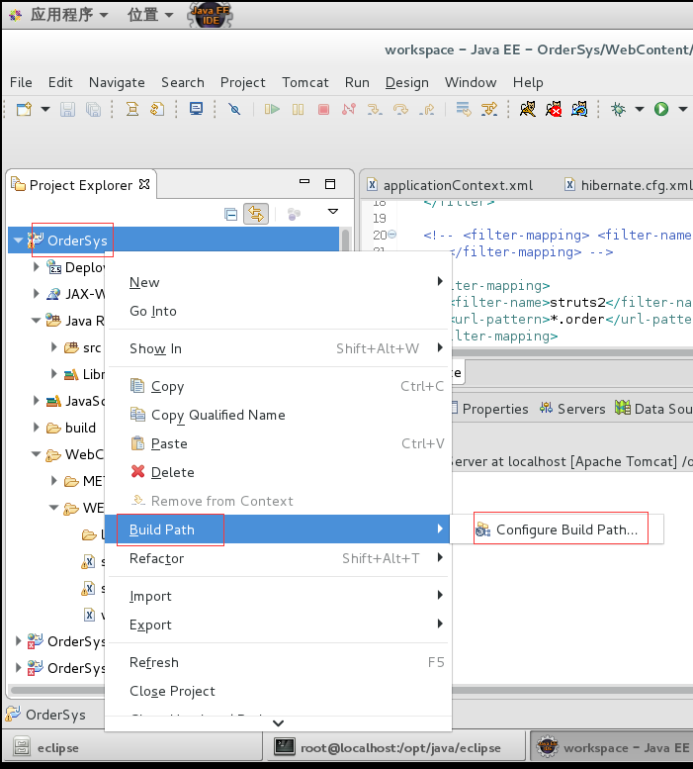
图-6：Configure Build Path

步骤02:配置Java Build Path
点击【Configure Build Path】后，进入【Java Build Path】页面，如下图所示：
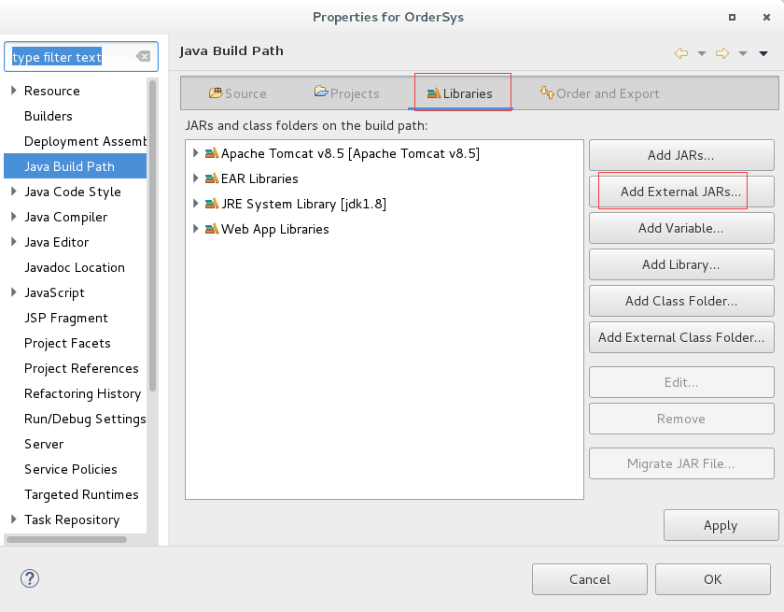
图-6：Java Build Path

步骤03:Add Extenal JARs
点击【Add Extenal JARs】，选择准备好的jar包，点击【OK】，完成jar包加载。如下图：
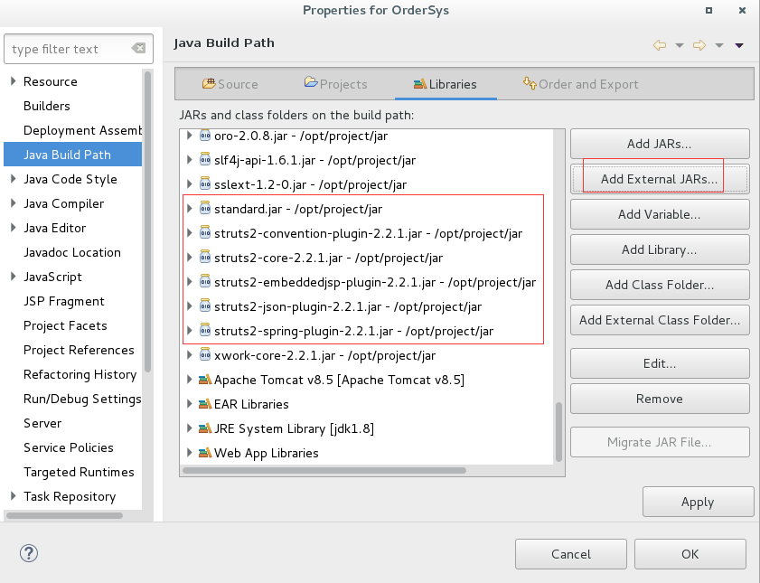
图-7：Add Extenal JARs
添加完效果图如下所示：
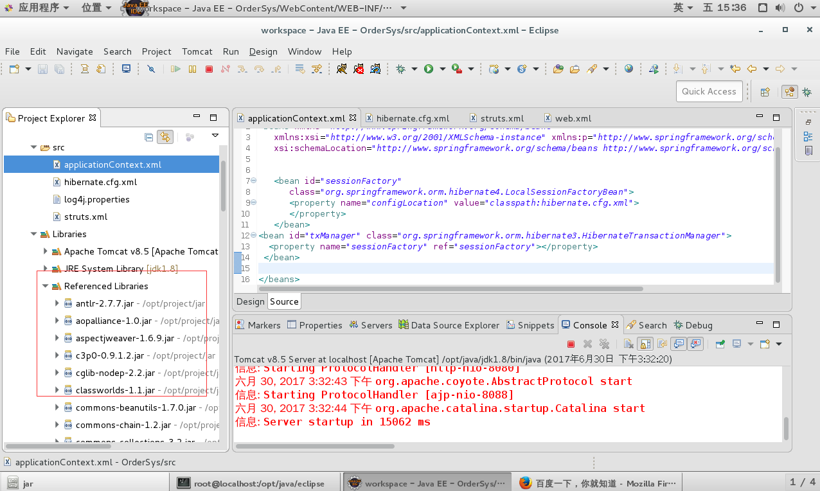
图-8：添加完效果图

步骤04:拷贝jar包
把需要的jar包拷贝到WEB-INF下lib中，刷新项目使之生效，如下图：
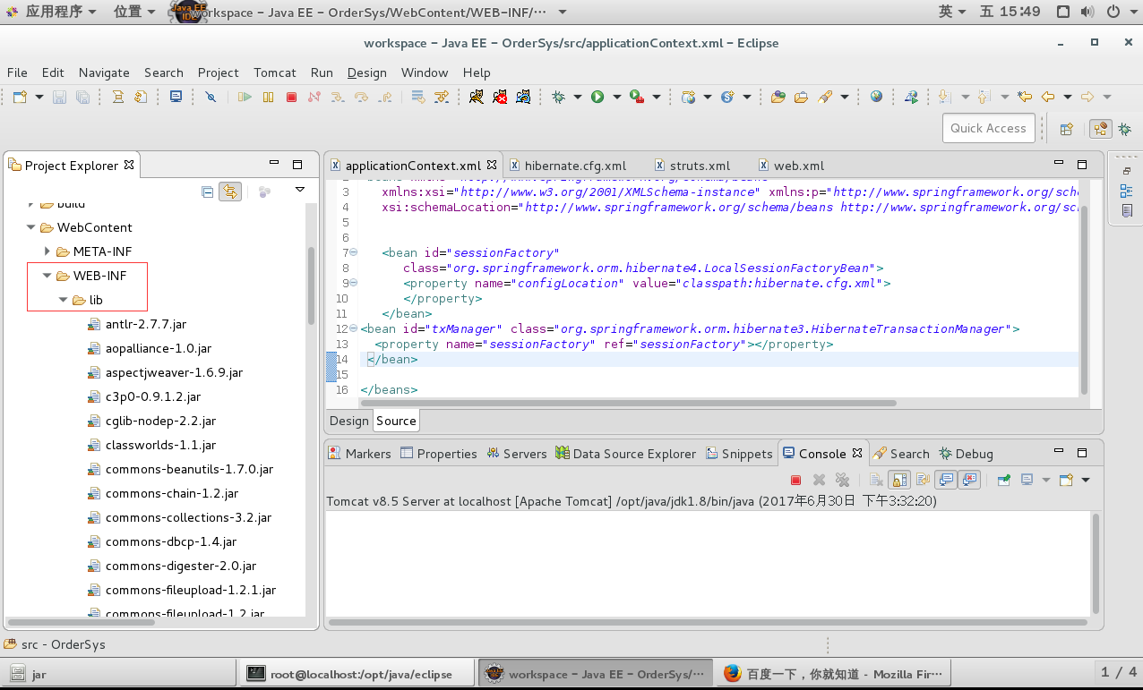
图-9：lib加载jar包

提升扩展
无

第05节 添加实体

前提条件
前04节操作完成

任务描述
添加5张数据库表对应的实体以及vo对应的实体

实现步骤
步骤01:添加包；
步骤02:添加实体Dishesinfo；
步骤03:添加Dishesinfo.hbm.xml；
步骤04:添加vo实体类Cart；
步骤05:添加vo实体类Orderinfo；
步骤06:添加vo实体类Userinfo；
步骤07:添加vo实体类Dishesinfo；

实现思路
添加所需要的entity实体类

关联技术
类中生成构造方法和get/set方法

实现指导

步骤01:添加包
在src下面新建包，操作如下，src-->New-->Package，如下图操作：
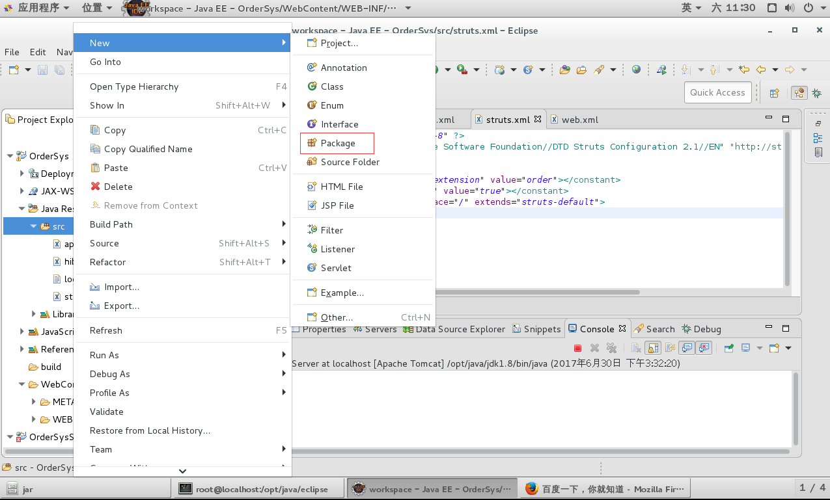
图-10：新建package包
进入新建包的页面，在【Name】中输入包名【com.chinasofti.ordersys.entity】，点击【Finish】，完成新建实体包。如下图：
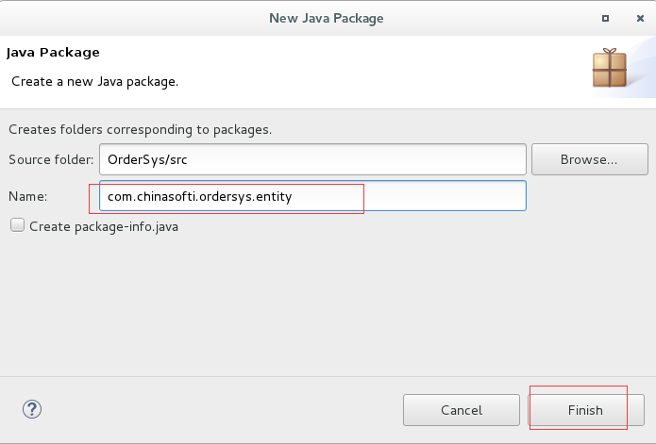
图-11：命名包

步骤02:添加实体Dishesinfo
选中新建的包，右键【New】-->【Class】，添加类，如下图：
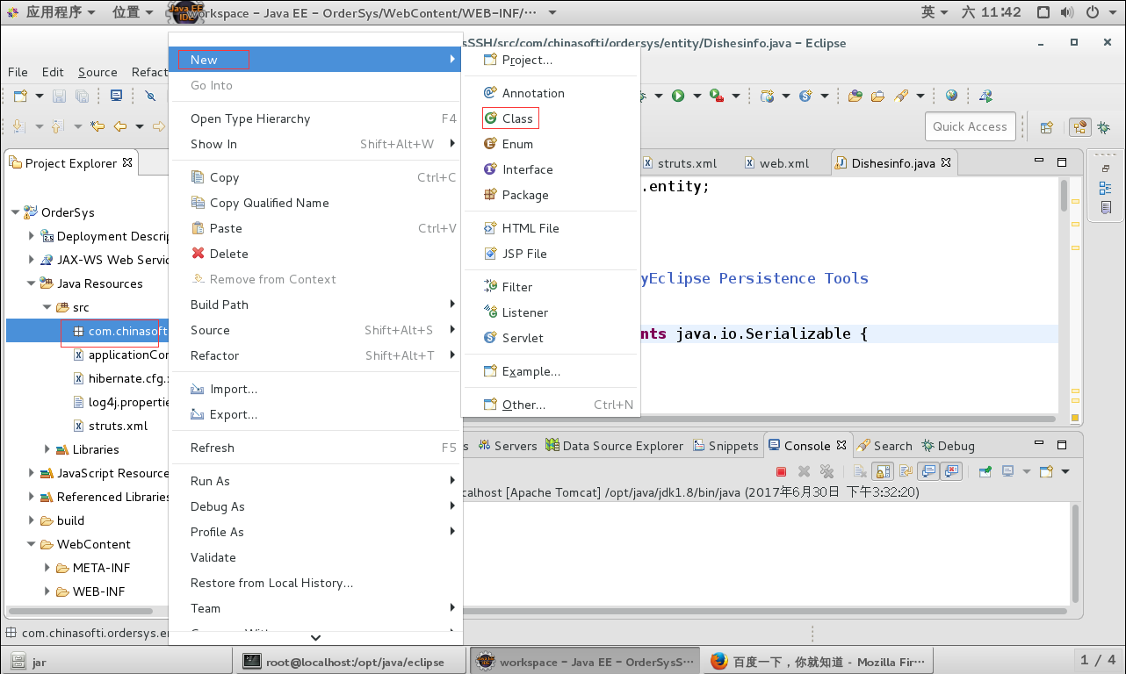
图-12：新建类
进入【Java Class】页面，输入【Name】为Dishesinfo，点击【Next】继续，如下图：
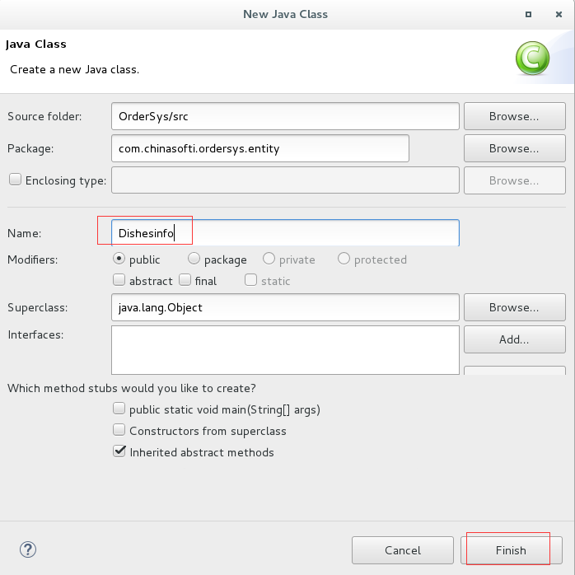
图-13：命名Dishesinfo类
添加类里面对应的属性，代码如下：
private Integer dishesId;
private String dishesName;
private String dishesDiscript;
private String dishesImg;
private String dishesTxt;
private Integer recommend;
private Float dishesPrice;
private Set orderdisheses = new HashSet(0);
示例-18：Dishesinfo类中的实体
为属性添加构造方法，默认的构造方法和带全部参数的构造方法。在Java类中，右键--->Source--->Generate Configurator using Fields，添加构造方法。
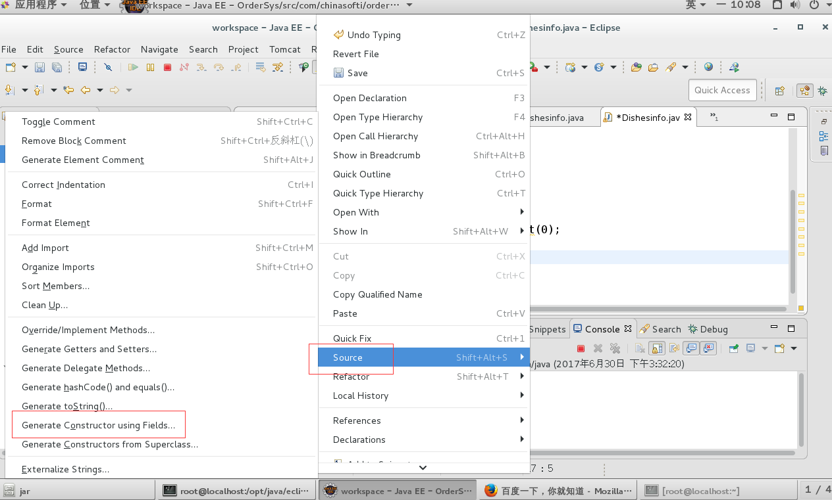
图-14：添加构造方法
点击生成构造方法，生成完毕，看到如下效果页面：
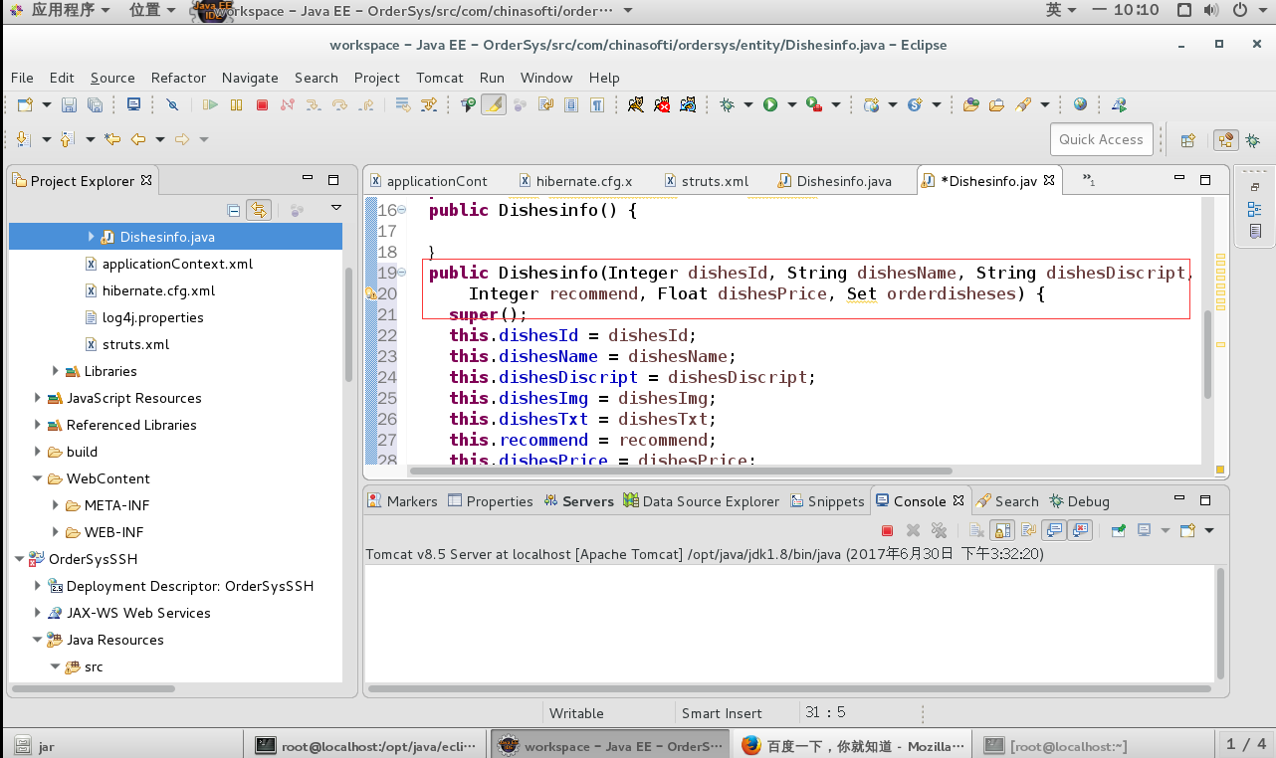
图-15：构造方法生成页面
为属性添加get和set方法，在类中右键--->Source--->Generator Getters and Setters，如下图：

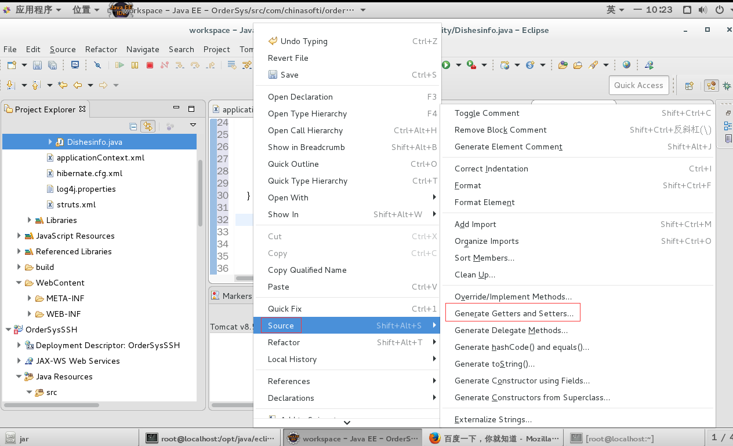
图-16：添加get和set方法
点击【Select All】选中所有的属性，点击【OK】按钮，完成设置。
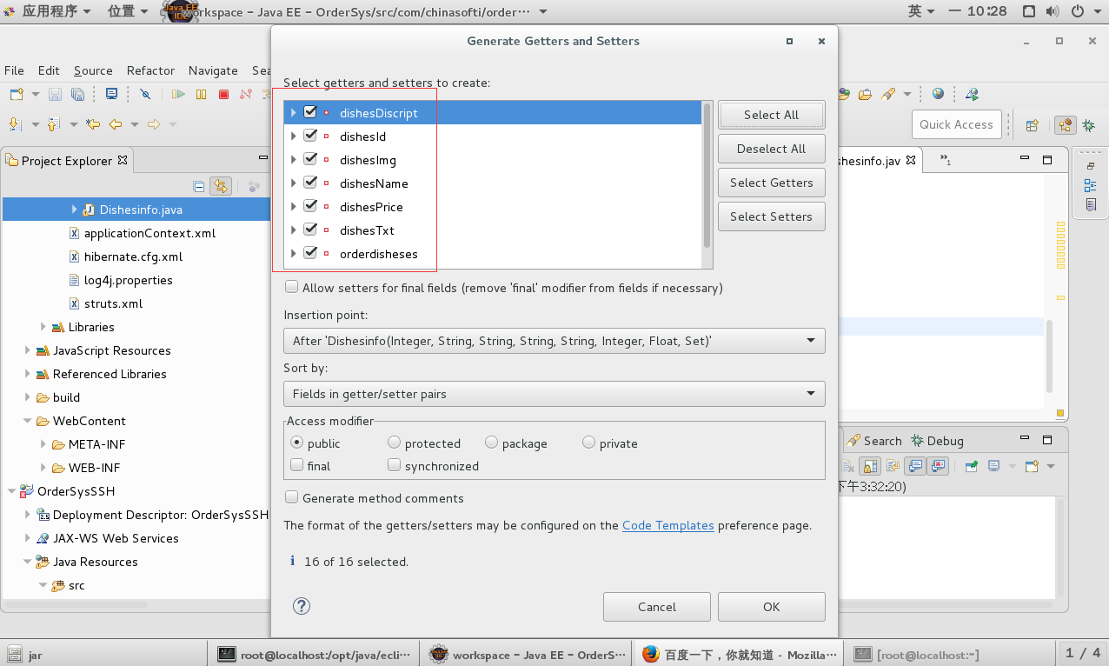
图-17：get和set方法生成
点击生成get/set方法，生成完毕，看到如下效果页面：
同理，有类似的方法，参考数据库表的设计，分别添加其它实体类，Orderdishes.java/Orderinfo/Roleinfo/Userinfo，完成实体信息添加。

步骤03:添加Dishesinfo.hbm.xml
添加Dishesinfo.hbm.xml文件，对Dishesinfo进行hibernate的xml配置。
如下配置<hibernate-mapping>，<class>中name配置实体所在path信息，table配置对应的表名，catalog配置数据库名。接下来添加对应的id和property信息分别对应数据库表中的id和一些描述字段信息。添加<set>设置键值信息。示例代码如下：
<hibernate-mapping>
<class name="com.chinasofti.ordersys.entity.Dishesinfo" table="dishesinfo" catalog="ordersys">
<id name="dishesId" type="java.lang.Integer">
<column name="dishesId" />
<generator class="native" />
</id>
<property name="dishesName" type="java.lang.String">
<column name="dishesName" length="50" />
</property>
<property name="dishesDiscript" type="java.lang.String">
<column name="dishesDiscript" length="100" />
</property>
<property name="dishesImg" type="java.lang.String">
<column name="dishesImg" length="100" />
</property>
<property name="dishesTxt" type="java.lang.String">
<column name="dishesTxt" length="400" />
</property>
<property name="recommend" type="java.lang.Integer">
<column name="recommend" />
</property>
<property name="dishesPrice" type="java.lang.Float">
<column name="dishesPrice" precision="12" scale="0" />
</property>
<set name="orderdisheses" inverse="true">
<key>
<column name="dishes" />
</key>
<one-to-many class="com.chinasofti.ordersys.entity.Orderdishes" />
</set>
</class>
</hibernate-mapping>
示例-19：Dishesinfo.hbm.xml配置
同理，配置其它4张表对应的xml文件，如下配置完成效果图：
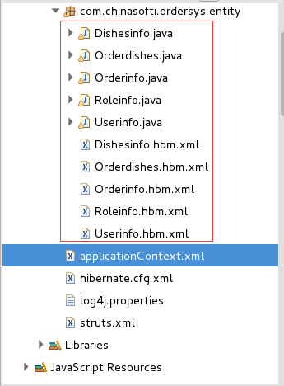
图-18：添加完效果图

步骤04:添加vo实体类Cart
添加包com.chinasofti.ordersys.vo，包中添加页面中用到的实体，如下图所示：
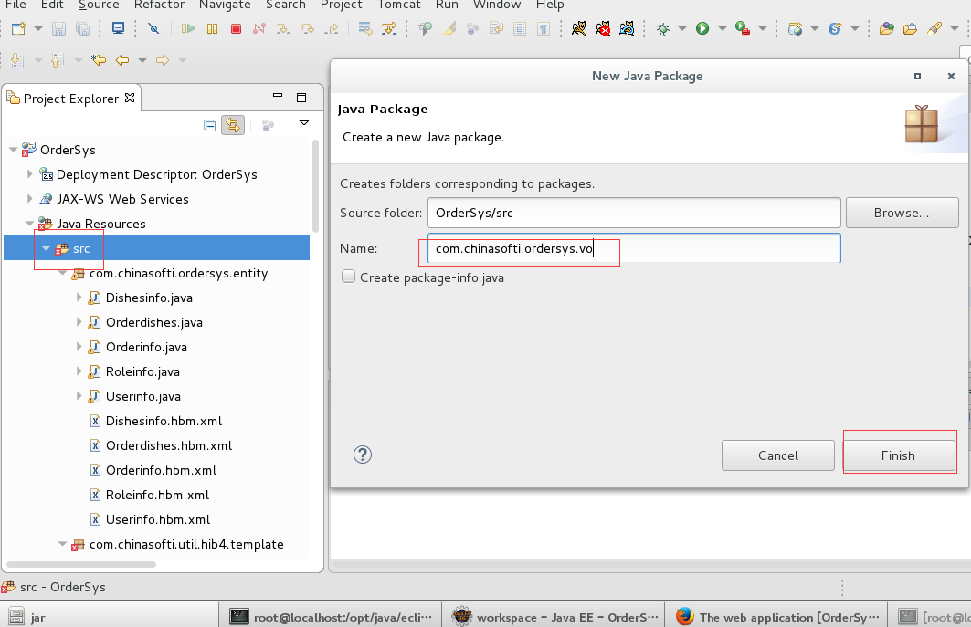

添加Cart实体，实现购物车点单，设置点餐的桌号，设置订单详情等，示例代码如下：
package com.chinasofti.ordersys.vo;
import java.util.ArrayList;
* Title:Cart
* </p>
* <p>
* Description: 点单购物车VO
* </p>
public class Cart {
/**
* 订单桌号
* */
private int tableId;
public int getTableId() {
return tableId;
}
public void setTableId(int tableId) {
this.tableId = tableId;
}
/**
* 订单菜品详情列表
* */
private ArrayList<CartUnit> units = new ArrayList<CartUnit>();
public ArrayList<CartUnit> getUnits() {
return units;
}
public void setUnits(ArrayList<CartUnit> units) {
this.units = units;
}
/**
* 创建菜品详情对象方法
* @param dishesId
* 菜品编号
* @param num
* 菜品数量
* @return 创建好的菜品详情对象
* */
public CartUnit createUnit(int dishesId, int num) {
return new CartUnit(dishesId, num);
}
/**
* <p>
* Title:CartUnit
* </p>
* <p>
* Description: 购物车菜品单元VO
public class CartUnit {
/**
* 菜品ID
* */
private int dishesId;
/**
* 菜品数量
* */
private int num;
private CartUnit(int dishesId, int num) {
super();
this.dishesId = dishesId;
this.num = num;
}
public int getDishesId() {
return dishesId;
}
public void setDishesId(int dishesId) {
this.dishesId = dishesId;
}
public int getNum() {
return num;
}
public void setNum(int num) {
this.num = num;
}
}
}
示例-20：Cart的VO

步骤05:添加vo实体类Orderinfo
Orderinfo为订单信息vo，记录某个服务员为下单的订单号，桌号，以及订单开始时间结束时间，用户的账号，菜品名称和菜品单价信息。成员变量的属性，如下图所示：
//成员变量
private int orderId;
private Date orderBeginDate;
private Date orderEndDate;
private int waiterId;
private int tableId;
private String userAccount;
private float dishesPrice;
private String dishesName;
示例-21：Orderinfo的VO

步骤06:添加vo实体类Userinfo
Userinfo实体记录了用户登录时的状态信息，包括用户id，用户帐户，用户密码，角色名称，角色id，用户头像路径以及是否锁定的标识，示例代码如下所示：
/**
* 用户ID
* */
private int userId;
/**
* 用户账户
* */
private String userAccount;
/**
* 用户密码
* */
private String userPass;
/**
* 用户角色ID
* */
private int roleId;
/**
* 用户角色名
* */
private String roleName;
/**
* 用户是否被锁定的标识
* */
private int locked;
/**
* 用户头像路径
* */
private String faceimg = "default.jpg";
示例-22：Userinfo的VO

步骤07:添加vo实体类Dishesinfo
Dishesinfo是菜品的一些属性信息。主要包括菜品id，菜品名称，菜品描述，菜品图片，文本，标识，单价等信息。示例代码如下图所示：
/**
* 菜品ID
* */
private int dishesId;
/**
* 菜品名称
* */
private String dishesName;
/**
* 菜品描述
* */
private String dishesDiscript;
/**
* 菜品图片
* */
private String dishesImg;
/**
* 菜品详细描述文本
* */
private String dishesTxt;
/**
* 是否推荐菜品标识
* */
private int recommend;
/**
* 菜品单价
* */
private float dishesPrice;
示例-23：Dishesinfo的VO

提升扩展
无

第06节 项目布局

前提条件
前04节操作完成

任务描述
添加5张数据库表对应的实体以及vo对应的实体

实现步骤
步骤01:建立项目目录结构；
步骤02:Java代码存放包路径；
步骤03:页面存放路径；

实现思路
根据项目需求搭建框架目录

关联技术
无

实现指导

步骤01:建立项目目录结构
资源存放路径，如下表：
bootstrap目录 bootstrap的一些样式
css目录 存放页面修饰使用的css文件
font目录 字体样式
img目录 存放图片
js目录 存放页面使用到的javasrcipt文件
pages/admin目录 餐厅管理员页面
pages/kitchen目录 后厨页面
pages/users目录 菜品页面
pages/waiters目录 服务员页面
表-1：存放页面的目录

步骤02:Java代码存放包路径
以下是Java代码存放包的路径，包名包含的意义介绍。如下表：：
com.chinasofti.hib.factory HibernateSessionFactory配置
com.chinasofti.ordersys.action.admin 存放餐厅管理员实现类
com.chinasofti.ordersys.action.common 存放通用的点餐类
com.chinasofti.ordersys.action.kitchen 存放后厨实现类
com.chinasofti.ordersys.action.login 存放登录实现类
com.chinasofti.ordersys.action.waiters 存放服务员实现类
com.chinasofti.ordersys.entity 存放工程实体类
com.chinasofti.ordersys.filters 存放过滤器类
com.chinasofti.ordersys.listeners 存放监听实现类
com.chinasofti.ordersys.service 存放服务实现类
com.chinasofti.ordersys.service.admin 存放管理员服务实现类
com.chinasofti.ordersys.service.login 存放登录功能服务实现类
com.chinasofti.ordersys.service.waiters 存放服务员服务实现类
com.chinasofti.ordersys.vo 存放vo实体类
com.chinasofti.util.hib4.template 存放hibernate模板类
com.chinasofti.util.sec 存放密码安全类
com.chinasofti.util.web.serverpush 存放服务器推送类
com.chinasofti.web.common.service 存放通用服务实现类
表-2：Java代码的包

步骤03:页面存放路径
各个模块功能的代码存放在对应的文件夹中，如下表：
\admin\adddishes 添加菜品
\admin\adduser 添加用户
\admin\dishesadmin 菜品主页面
\admin\main 主页面
\admin\modifydishes 修改菜品
\admin\modifyuser 修改菜品
\admin\onlinekitchens 线上后厨
\admin\onlinewaiters 线上服务员
\admin\operatedata 操作数据
\admin\useradmin 备菜传菜
\kitchen\kitchenmain 厨房管理
\users\modifyuser 修改菜品
\waiters\paylist 支付列表
\waiters\takeorder 点餐
\pages\domainerror 报错页面
\pages\infosec 安全知识
\pages\knowledge 安全知识
\pages\login 登录
\pages\loginok 登录成功
\pages\register 注册
表-10：src目录

提升扩展
无

